**Spark 2.1安装注意事项**

* + 1. Spark 2.1下载画面

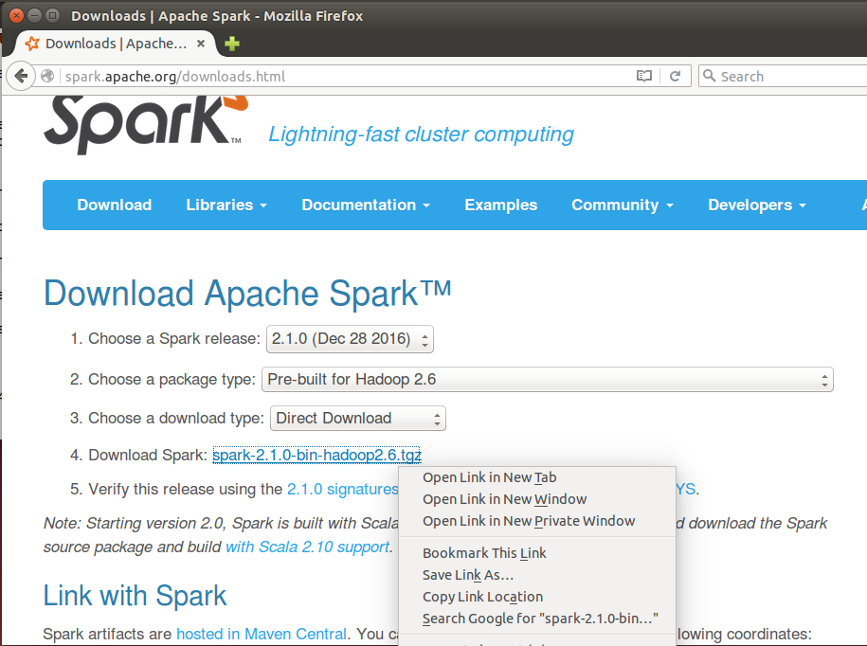

3.选择下载方式Direct Download

2.选择Hadoop 2.6 编译版本

1.选择版本2.1.0

4.在链接单击鼠标右键

5.单击Copy Link Location

* + 1. 安装spark2.1

|  |  |  |  |  |  |  |
| --- | --- | --- | --- | --- | --- | --- |
| 请在“终端”程序中输入wget再按下【空白】键，然后按下【CTRL + Shift + V】组合键粘贴之前所复制的网址。(请注意！以下命令的下载网址只是示范，实际的下载网址，有可能变动，请按照上一步骤的介绍，以Copy Link Location 复制最新的下载网址。)   |  | | --- | | * **下载spark** | | wget http://d3kbcqa49mib13.cloudfront.net/spark-2.1.0-bin-hadoop2.6.tgz | | * **解压缩spark至spark-2.1.0-bin-hadoop2.6目录** | | tar zxf spark-2.1.0-bin-hadoop2.6.tgz | | * **把spark-2.1.0-bin-hadoop2.6目录移至/usr/local/spark** | | sudo mv spark-2.1.0-bin-hadoop2.6 /usr/local/spark/ | |

运行后的屏幕显示画面如下：

其余步骤请参考本书第8章的说明: